ΟΛΟΚΛΗΡΩΣΗ ΠΟΛΕΟΔΟΜΙΚΗΣ ΜΕΛΕΤΗΣ
& ΜΕΛΕΤΗ ΠΡΑΞΗΣ ΕΦΑΡΜΟΓΗΣ
ΠΕΡΙΟΧΗΣ ΜΙΚΡΗΣ ΜΑΝΤΙΝΕΙΑΣ ΔΗΜΟΥ ΚΑΛΑΜΑΤΑΣ

ΤΕΧΝΙΚΗ ΕΚΘΕΣΗ
Η μελέτη αφορά στην ολοκλήρωση του Β΄ Σταδίου της Πολεοδομικής Μελέτης και την σύνταξη της Πράξης Εφαρμογής της περιοχής της Μικρής Μαντίνειας του Δήμου Καλαμάτας.
Η περιοχή μελέτης πολεοδομικά υπάγεται στο καθεστώς των οικισμών κάτω των 2000 κατοίκων και διέπεται από τις διατάξεις του ΠΔ της 20/30.8.1985 (ΦΕΚ 414Δ’) .
ΤΕΚΜΗΡΙΩΣΗ ΣΚΟΠΙΜΟΤΗΤΑ ΜΕΛΕΤΗΣ
Σύμφωνα με το από 15-9-2021 Ιδιωτικό Συμφωνητικό ανατέθηκε από το Δήμο Καλαμάτας στο Μελετητικό Γραφείο Σχήμα Ε.Ε. Κ. Ζώης – Ι. Δημητρακόπουλος Ε.Ε. εκπόνηση της μελέτης «ΟΛΟΚΛΗΡΩΣΗ ΠΟΛΕΟΔΟΜΙΚΗΣ ΜΕΛΕΤΗΣ & ΜΕΛΕΤΗ ΠΡΑΞΗΣ ΕΦΑΡΜΟΓΗΣ ΠΕΡΙΟΧΗΣ ΜΙΚΡΗΣ ΜΑΝΤΙΝΕΙΑΣ ΔΗΜΟΥ ΚΑΛΑΜΑΤΑΣ.»
Η σκοπιμότητα ανάθεσης της μελέτης απορρέει από το γεγονός της μεγάλης καθυστέρησης που έχει προκύψει στην πολεοδόμηση του οικισμού της Μικρής Μαντίνειας και της επιτακτικής ανάγκης για την εκπόνηση της μελέτης που απαιτείται για το σκοπό αυτό. Η διαδικασία κτηματογράφησης – πολεοδόμησης της Μικρής Μαντίνειας ξεκίνησε, σύμφωνα με το ιστορικό, το 1996.
Τα παραπάνω έχουν σαν αποτέλεσμα τη συσσώρευση έντονων οικιστικών πιέσεων στη περιοχή. Ταυτόχρονα, η μη ενεργοποίηση, πολεοδομικά, της περιοχής, αποτελεί τροχοπέδη για κάθε ορθή αναπτυξιακή διαδικασία, δεδομένου και του χαρακτήρα της περιοχής ευρισκόμενης πλησίον της Καλαμάτας, σε επαφή με την θάλασσα και σε ένα φυσικό περιβάλλον ελκυστικό για άσκηση επιχειρηματικών - τουριστικών δραστηριοτήτων.
Η πολεοδόμηση της περιοχής θα αποτελέσει ένα εργαλείο για την αναβάθμιση της ποιότητας ζωής και τη βελτίωση των συνθηκών διαβίωσης των κατοίκων. Η έγκριση και η εφαρμογή του ρυμοτομικού σχεδίου θα επιτρέψει τη διαμόρφωση του απαραίτητου οδικού δικτύου, θα προσδιορίσει τους κοινόχρηστους και κοινωφελείς χώρους, καθώς και τις απαιτούμενες τεχνικές και κοινωνικές υποδομές και εξυπηρετήσεις για την εξασφάλιση των αναγκών του εξυπηρετούμενου πληθυσμού, καθώς και τις τεχνικές υποδομές για τον περιορισμό των επιπτώσεων στο φυσικό περιβάλλον.
Για όλους αυτούς τους λόγους θα πρέπει να ολοκληρωθούν οι διαδικασίες πολεοδόμησης της Μικρής Μαντίνειας με την εκπόνηση της υπό ανάθεση μελέτης.

Ιστορικό
Το ΥΠΕΧΩΔΕ στα πλαίσια της προώθησης του Πολεοδομικού Σχεδιασμού και της εφαρμογής του ανέθεσε με την υπ. αρίθμ.: ΔΤΕ/β οικ.88650/3070/7-11-95 Απόφαση Υπουργού ΠΕΧΩΔΕ την εκπόνηση της μελέτης (Κτηματογράφησης – Πολεοδομική Μελέτη Επέκτασης – αναθεώρηση – Πράξη Εφαρμογής) Μικρής Μαντίνειας. Η σχετική σύμβαση υπεγράφη στις 29-2-96. Στο πλαίσιο της σύμβασης αυτής ολοκληρώθηκαν και παραδόθηκαν:
Η Α’ Φάση που περιελάμβανε την εκπόνηση των κτηματογραφικών διαγραμμάτων και τρεις αναρτήσεις για υποβολή δηλώσεων ιδιοκτησίας, την ανάλυση της ευρύτερης περιοχής και την πρόταση οργάνωσης του οικισμού.
Η Β’ Φάση που περιελάμβανε την οριστική πρόταση της πολεοδομικής οργάνωσης του οικισμού, χάρτες με το ρυμοτομικό σχέδιο σε κλίμακα 1:1000 καθώς και τον πολεοδομικό κανονισμό.
Η Α’ Φάση παραδόθηκε στις 15-7-96
Η Β΄ Φάση (Β1 στάδιο) παραδόθηκε τον Ιανουάριο του 1999 και εκδόθηκε η με αρ. 488/2000 Απόφαση του Δημοτικού Συμβουλίου που αφορούσε στην α)γνωμοδότηση επί της πρότασης της Π.Μ. Μ. Μαντίνεια, β) γνωμοδότηση για οριοθέτηση των ρεμάτων, γ)επιλογή νομοθετικού διατάγματος για την εισφορά σε γη και χρήμα και δ)επί ενστάσεων δημοτών
Εν συνεχεία και μετά την εισήγηση του Κεντρικού Συμβουλίου Χωροταξίας Οικισμού και Περιβάλλοντος (Κ.Σ.Χ.Ο.Π) (Πράξη 63/06) ακολούθησε η τελευταία ανάρτηση της Β Φάσης της Πολεοδομικής Μελέτης με το υπ. αρίθ. 997/11-1-09 Πρακτικό όπου εκδόθηκε η με αρ.201/2009 Απόφαση του Δημοτικού Συμβουλίου « επί των κατατεθειμένων ενστάσεων της Β΄Φάσης και γνωμοδότηση επι της Π.Μ»
Επιπρόσθετα έχουμε τις εξής ενέργειες - διαδικασίες:
Με την υπ. αρίθμ.: 458/9-3-05 (ΦΕΚ 391Δ/11-4-05) Απόφαση Γενικής Γραμματέα Περιφέρειας Πελοποννήσου επικυρώθηκε ο καθορισμός οριογραμμών ρεμάτων στο Δ.Δ. Μικρής Μαντίνειας.
Με το υπ. αρίθμ.: 29188/11-6-13 (ΑΔΑ: ΒΕΖΦ0-4ΝΑ) έγγραφο ΥΠΕΚΑ (Δ/νση ΟΚΚ, τμήμα Γ’) εγκρίθηκε η μελέτη Γεωλογικής Καταλληλότητας για δόμηση στη περιοχή της Μικρής Μαντίνειας.
Με το υπ. αρίθμ.: 42229/15-7-13 έγγραφο του ΥΠΕΚΑ (Δ/νση Πολεοδομικού Σχεδιασμού Τμήμα Δ) επισημαίνεται ότι με βάση τα πορίσματα της εγκεκριμένης Γεωλογικής Μελέτης, θα πρέπει, όπου απαιτείται, να προσαρμοστεί ανάλογα το πολεοδομικό σχέδιο. Επίσης θα πρέπει να γίνει ενσωμάτωση των οριογραμμών των ρεμάτων της περιοχής και η ενιαία επικύρωσή τους με την έγκριση της πολεοδομικής μελέτης.
Με το υπ. αρίθμ.: 5268/2013/24-3-14 έγγραφο της Δ/νσης Πολεοδομίας του Δήμου Καλαμάτας αποστέλλεται προς το ΥΠΕΚΑ (Δνση Πολεοδομικού Σχεδιασμού) διορθωμένη – συμπληρωμένη η Πολεοδομική Μελέτη Μικρής Μαντίνειας ως προς:
α) τις οριογραμμές ρεμάτων σύμφωνα με την επικύρωσή τους (ΦΕΚ 391Δ/11-4-05),
β) την ενσωμάτωση της μελέτης Γεωλογικής Καταλληλότητας για δόμηση και
γ) τον έλεγχο και διόρθωση των ορίων του οικισμού σύμφωνα με το Π.Δ./25-11-97 (ΦΕΚ1076Δ/Λ12-12-97).

Στο αντικείμενο της μελέτης περιλαμβάνεται η εκπόνηση των ακόλουθων ειδών και σταδίων μελετών. Τα παρακάτω στάδια των μελετών θα εκπονούνται για κάθε επί μέρους τμήμα της περιοχής μελέτης για το οποίο θα δίνεται εντολή έναρξης.
ΣΤΑΔΙΟ 1ο
Ολοκλήρωση της πολεοδομικής μελέτης.
Αφορά το Β στάδιο της πολεοδομικής μελέτης. Συγκεκριμένα το αντικείμενο αφορά την προσαρμογή της πολεοδομικής μελέτης στα νέα δεδομένα (οριοθέτηση ρεμάτων, μελέτη γεωλογικής καταλληλότητας κτλ), τις διορθώσεις του ρυμοτομικού σχεδίου μετά την ανάρτηση καθώς και τις διορθώσεις σε επόμενες αναρτήσεις.

ΣΤΑΔΙΟ 2ο
Σύνταξη της Πράξης Εφαρμογής της Πολεοδομικής Μελέτης. Εκπονείται σε ένα στάδιο και περιλαμβάνει τις ακόλουθες εργασίες:
Εργασίες Κεφ. Α
Παραλαβή και ταξινόμηση δηλώσεων ιδιοκτησίας
Μεταφορά στοιχείων μη υλοποιημένων ιδιοκτησιών στο νέο κτηματογραφικό διάγραμμα
Ενημέρωση τοπογραφικού υποβάθρου κλίμακας 1:1000
Εργασίες Κεφ. Β
Προσδιορισμός αξόνων οδών
Υψομετρική ενημέρωση οδού
Μελέτη ερυθράς οδών
Εργασίες Κεφ. Γ
Σύνταξη πίνακα και διαγρ. Πράξης εφαρμογής σε περιοχές με εισφορές
Κατά την εκπόνηση του Γ’ Κεφαλαίου υπολογίζονται οι υποχρεώσεις των ιδιοκτητών για εισφορά σε γη και χρήμα, γίνεται η συνολική τακτοποίηση των ιδιοκτησιών με στόχο την καλύτερη δυνατή αξιοποίησης των διατιθέμενων εισφορών και μείωση των τυχόν ελλειμμάτων γης, και απογράφονται τα επικείμενα

Η μελέτη διαμορφώνεται με βασει τις υποστηρικτικές μελέτες
(Το υπ. αρίθμ.: 77ΑΑΠ/3-5-2011 ΦΕΚ Εγκεκριμένου ΓΠΣ Καλαμάτας.
Μελέτη καθορισμού οριογραμμών ρεμάτων στο Δ.Δ. Μικρής Μαντίνειας όπως επικυρώθηκε με την υπ. αρίθμ.: 458/9-3-05 (ΦΕΚ 391Δ/11-4-05) Απόφαση.
Μελέτη Γεωλογικής Καταλληλότητας για δόμηση στη περιοχή της Μικρής Μαντίνειας όπως εγκρίθηκε με το υπ. αρίθμ.: 29188/11-6-13 (ΑΔΑ: ΒΕΖΦ0-4ΝΑ) έγγραφο ΥΠΕΚΑ (Δ/νση ΟΚΚ, τμήμα Γ’).
Καθορισμός και μερικός επανακαθορισμός ορίων αιγιαλού και παραλίας στο βόρειο τμήμα της περιοχής μελέτης (98190/7018/11-8-16 - ΦΕΚ 275Δ/4-10-16)
Καθορισμός και μερικός επανακαθορισμός ορίων αιγιαλού και παραλίας στο νότιο τμήμα της περιοχής μελέτης (10092/1948/9-2-2012 (ΦΕΚ 42Δ/14-02-12))
Ψηφιακό αρχείο της πολεοδομικής μελέτης στο οποίο περιλαμβάνονται οι οριογραμμές των ρεμάτων, η μελέτη γεωλογικής καταλληλότητας και τα διορθωμένα όρια του οικισμού .
Ψηφιακό αρχείο μελέτης Κτηματογράφησης (Α ΦΑΣΗ).
ΥΠΟ ΔΙΕΡΕΥΝΗΣΗ ΘΕΜΑΤΑ:
Κατά την σύνταξη της πρότασης όπως αναφέρθηκε παραπάνω εξετάστηκε η απόφαση 201/2009 του ΔΣ Καλαμάτας η οποία δέχθηκε την εισήγηση της Τεχνικής Υπηρεσίας στα παρακάτω θέματα.
- Επιλογή Νόμου για το καθεστώς εισφορών :
Με την εισήγηση προτάθηκε η εφαρμογή του Ν2508/97 σε όλη την περιοχή και αποφασίστηκε από το ΔΣ (201/2009) επιβολή εισφοράς σε γη και χρήμα και στις ιδιοκτησίες εντός του οικισμού. Η μελετητική ομάδα συμφωνεί με την παραπάνω απόφαση καθώς είναι πιο εύκολη και εφικτή η εξασφάλιση των προβλεπόμενων ΚΧ και ΚΦ χώρων με την εφαρμογή των διατάξεων του Ν4315/2014 (αρ. 1 και 2) περί εισφορών σε γη και χρήμα παρά με την εφαρμογή των διατάξεων του ΝΔ 1923 περί απαλλοτριώσεων και αναλογισμού αποζημιώσεων.

- Ορισμός Ζώνης Αιγιαλού – Παραλίας
Με την εισήγηση προτάθηκε και έγινε δεκτή από το ΔΣ η κατάργηση ή η τροποποίηση της γραμμής παραλίας. Συγκεκριμένα στην απόφαση αυτή (201/2009) αναφέρεται :
«Μολονότι η επιτροπή καθορισμού στην από 17/8/1982 έκθεση της πρότεινε τη δημιουργία ζώνης παραλίας η εν λόγω ζώνη δεν επικυρώθηκε ποτέ καθότι η σχετική αρμοδιότητα κατά το χρόνο δημοσίευσης της Ν.19/8-4-1983 Απόφαση Νομάρχη Μεσσηνίας παρέμενε στον Υπουργό Οικονομικών ο οποίος δεν εξέδωσε σχετική πράξη. Η σχετική αρμοδιότητα περιήλθε στου Νομάρχες δυνάμει του μεταγενέστερου Π.Δ/ 71/1984, όμως και μετά την ισχύ του εν λόγω Π.Δ//τος ,ο Νομάρχης δεν εξέδωσε σχετική πράξη επικύρωσης της ζώνης παραλίας. Συνεπώς η επί του οικείου διαγράμματος σημειούμενη ζώνη παραλίας πρέπει να θεωρείται ως μη υπάρχουσα» Λόγω των παραπάνω εισηγούμαστε την κατάργηση ή την τροποποίηση του χαρακτήρα της σημειούμενης ως γραμμή παραλίας»
Η παρούσα πρόταση πολεοδόμησης δεν μπορεί να εφαρμόσει την απόφαση αυτή καθώς πρώτα πρέπει να γίνει δεκτή από την μελέτη σύνταξης του Εθνικού Κτηματολογίου , η οποία εφάρμοσε τα ΦΕΚ περί καθορισμού Αιγιαλού και Παραλίας 42Δ/2012, 477Δ/1983 και 275Δ/2016, ώστε να μην υπάρχουν ασυμφωνίες ανάμεσα στις δύο μελέτες περί του χαρακτήρα της περιοχής . Ετσι η πρόταση θεωρώντας ότι ισχύει η ζώνη αιγιαλού – παραλίας εφάρμοσε σημειακές τροποποιήσεις της προηγούμενης πρότασης ώστε να εξασφαλίζεται ότι οι γραμμές δόμησης απέχουν κατ’ ελάχιστό 15μ από την γραμμή αιγιαλού και δεν βρίσκονται εντός της ζώνης παραλίας.

- Πλάτος πρασιάς επαρχιακής οδού Καλαμάτας – Αρεόπολης
Η εισήγηση και η απόφαση για επιβολή πρασιάς 5μ αντί 10μ δεν μπορεί να εφαρμοστεί καθότι αυτές καθορίζονται από της διατάξεις του ΠΔ 209/98 (ΦΕΚ 196Α/1998) σύμφωνα με το οποίο «…οι ανωτέρω διατάξεις αποσκοπούν στην εξασφάλιση της δυνατότητας μελλοντικής διαπλάτυνσης των οδών της χώρας (διασφαλίζοντας τον απαιτούμενο χώρο διέλευσης της οδού και όπου χρειάζεται, των παραπλεύρων οδών), στην ανεμπόδιστη εκτέλεση νέων έργων στο Εθνικό ή Επαρχιακό δίκτυο, καθώς και στη συνακόλουθη αύξηση της κυκλοφοριακής ικανότητας των οδικών δικτύων…».
Για την μείωση της απόστασης δόμησης 15μ από τον άξονα της επαρχιακής οδού, το αρμόδιο ΣΥΠΟΘΑ θα απαιτήσει, έγγραφο της Διεύθυνσης Οδικών Υποδομών (Δ.Ο.Υ.) του Υπουργείου Υποδομών και Μεταφορών με το οποίο να συμφωνεί στην παρέκκλιση από τις διατάξεις του Π/Δτος. Θεωρούμε ότι είναι μια δύσκολη απόφαση καθώς θα πρέπει να τεκμηριωθεί με σοβαρά επιχειρήματα γιατί ενώ η επαρχιακή οδός διέρχεται μέσα από οικιστική περιοχή σε αρκετά μεγάλο μήκος ζητείται η μείωση της απόστασης αυτής και πως αυτό δεν επηρεάζει την ποιότητα του περιβάλλοντος και την οδική ασφάλεια.

- Δασική έκταση που έχει οικοδομηθεί με άδειες της Πολεοδομίας.
Η μεταβολή των ορίων της περιοχής Πολεοδόμησης δεν μπορεί να εφαρμοστεί παρά μόνο με σύμφωνη γνώμη του αρμόδιου ΣΥΠΟΘΑ. Η μεταβολή όμως των ορίων της περιοχής Πολεοδόμησης μεταβάλει και τον χαρακτήρα της μελέτης καθότι για τμήμα αυτής δεν θα μπορούμε πλέον να μιλάμε για ’’ολοκλήρωση’’ αλλά για νέα μελέτη που προϋποθέτει νέα εγκεκριμένη γεωλογική μελέτη, ώστε να περιλαμβάνει και την έκταση αυτή, συμπληρωματική σύμβαση με την οποία θα καθορίζεται νέα αμοιβή για τις επιπλέον μελέτες κτηματογράφησης , πολεοδόμησης , πράξης εφαρμογής και νέο χρονοδιάγραμμα. Όλα τα παραπάνω θα επιφέρουν σημαντική καθυστέρηση σε βάρος των υπολοίπων ιδιοκτητών της περιοχής.

- Οριοθέτηση ρεμάτων.
Στην περιοχή έχει εκπονηθεί μελέτη καθορισμού οριογραμμών ρεμάτων στο Δ.Δ. Μικρής Μαντίνειας και επικυρώθηκε με την υπ. αρίθμ.: 458/9-3-05 (ΦΕΚ 391Δ/11-4-05) Απόφαση.
Η εισήγηση και η απόφαση του ΔΣ για μείωση των αποστάσεων δόμησης από τις εγκεκριμένες οριογραμμές των ρεμάτων δεν μπορεί να εφαρμοστεί καθότι ισχύει (Κτιριοδομικός κανονισμός απόφαση 3046/304/1989 αναπληρωτή υπουργού ΠΕΧΩΔΕ άρθρο 6 παρ. 2 Δόμηση κοντά σε ρέματα απόφαση) περί ελάχιστης απόστασης 10μ.

- Όροι δόμησης –ΧΡΗΣΕΙΣ ΓΗΣ
Οι χρήσεις γης που προτείνονται είναι :
α) Στους οικοδομήσιμους χώρους με στοιχείο Α.Κ. επιτρέπεται η χρήση αμιγούς κατοικίας, όπως ακριβώς προσδιορίζεται με τα περιεχόμενά της στο άρθρο 2 του από 59/29.6.2018 Π.Δ/τος (ΦΕΚ 114Α’/29-6-2018) όπως έχει τροποποιηθεί και ισχύει
β) Στους οικοδομήσιμους χώρους και στις ιδιοκτησίες των Οικοδομικών Τετραγώνων κατά μήκος της παραλιακής ζώνης επιτρέπονται οι χρήσεις Γενικής Κατοικίας όπως προσδιορίζονται από το άρθρο 3 του 59/29.6.2018 Π.Δ. (ΦΕΚ114Α’/29-6-2018) όπως έχει τροποποιηθεί και ισχύει.

Οι προτεινόμενοι όροι δόμησης έχουν ως εξής:
Καθορίζονται 2 Τομείς Όρων Δόμησης
Τομέας Ι
Σ.Δ. 0,60
Ελάχιστο εμβαδόν οικοπέδων 600τμ , πρόσωπο 12μ
Κατά παρέκκλιση της προηγούμενης παραγράφου θεωρούνται άρτια και οικοδομήσιμα τα οικόπεδα τα οποία στις 3.5.85 ημέρα δημοσίευσης του ΠΔ 24-4-/3.5.85 (ΦΕΚ 181Δ΄) έχουν:
Ελάχιστο εμβαδόν 250τμ , ελάχιστο πρόσωπο 8μ
Μέγιστο ύψος κτιρίου 7,00μ
Μέγιστος αριθμός ορόφων 2
Απαγορεύεται η κατασκευή Pilotis
Σε περίπτωση κατασκευής στέγης το ύψος προσαυξάνεται κατά 1,5μ (7,00 + 1,50)
Επιβάλλεται ανά 100τμ επιφάνεια κτίσματος μία θέση στάθμευσης.
Τα παραπάνω ελάχιστα όρια εμβαδού ισχύουν και για τα οικόπεδα που προκύπτουν από την πράξη εφαρμογής της πολεοδομικής μελέτης ή προέρχονται από εισφορά σε γη σύμφωνα με το Ν4315/2014

Τομέας ΙΙ
Σ.Δ. 0,40
Ελάχιστο εμβαδόν οικοπέδων 1000τμ , πρόσωπο 16μ
Κατά παρέκκλιση της προηγούμενης παραγράφου θεωρούνται άρτια και οικοδομήσιμα τα οικόπεδα τα οποία στις 3.5.85 ημέρα δημοσίευσης του ΠΔ 24-4-/3.5.85 (ΦΕΚ 181Δ΄) έχουν:
Ελάχιστο εμβαδόν 250τμ , ελάχιστο πρόσωπο 8μ
Μέγιστο ύψος κτιρίου 7,00μ
Μέγιστος αριθμός ορόφων 2
Απαγορεύεται η κατασκευή Pilotis
Σε περίπτωση κατασκευής στέγης το ύψος προσαυξάνεται κατά 1,5μ (7,00 + 1,50)
Επιβάλλεται ανά 100τμ επιφάνεια κτίσματος μία θέση στάθμευσης.
Τα παραπάνω ελάχιστα όρια εμβαδού ισχύουν και για τα οικόπεδα που προκύπτουν από την πράξη εφαρμογής της πολεοδομικής μελέτης ή προέρχονται από εισφορά σε γη σύμφωνα με το Ν4315/2014
Για τα ειδικά κτίρια έχουν εφαρμογή οι διατάξεις του ΠΔ 350/10/17.9.96 (ΦΕΚ 230Α΄)
Επιπλέον του κανόνα της αρτιότητας και των παρεκκλίσεων θα πρέπει τα οικόπεδα να εγγράφουν κάτοψη κτιρίου με εμβαδόν 50τμ και ελάχιστη πλευρά 5μ.

Ύστερα από τα παραπάνω επανεξετάστηκαν οι ενστάσεις της 2^{ης} ανάρτησης που είχαν εκδικαστεί με την απόφαση 201/2009 του ΔΣ Καλαμάτας και διαμορφώθηκε η τελική πρόταση. Στις πινακίδες και μέσα σε κάθε ιδιοκτησία που είχε υποβάλλει ένσταση εμφανίζεται ο αύξων αριθμός της ένστασης ενώ στον πίνακα εντάσεων στον ίδιο αριθμό εμφανίζεται η εισήγηση των μελετητών.

Ιδιοκτησιακό καθεστώς – Μέγεθος γεωτεμαχίων
{Η περιοχή μελέτης καλύπτει συνολική έκταση 1064953.13τμ η οποία περιλαμβάνει και ιδιοκτησίες ΕΛΛΗΝΙΚΟΥ ΔΗΜΟΣΙΟΥ πέραν της οριογραμμής αιγιαλού προς τη θάλασσα με συνολική επιφάνεια 37655.21τμ. και στην οποία η μελέτη δεν επεμβαίνει. Επομένως η προς Πολεοδόμηση έκταση ανέρχεται σε 1027297.92τμ.

Η τάξη μεγέθους των γεωτεμαχίων στην περιοχή μελέτης και συγκεκριμένα στο τμήμα της επέκτασης του παλαιού σχεδίου , αποτελεί μία από τις πιο βασικές παραμέτρους για τον καθορισμό της αρτιότητας των οικοπέδων και την διαμόρφωση του πολεοδομικού κανονισμού..
Ένας πολύ σημαντικός παράγοντας για την ουσιαστική προσέγγιση των παραπάνω μεγεθών αποτέλεσε η επεξεργασία των δεδομένων τόσο των χωρικών (όρια γεωτεμαχίων) όσο και των περιγραφικών (Στοιχεία Ιδιοκτητών και δικαιώματα επί των γεωτεμαχίων) του Εθνικού Κτηματολογίου που μας χορηγήθηκαν κατόπιν σχετικής αίτησης από την ΚΤΗΜΑΤΟΛΟΓΙΟ ΑΕ.

Το συνολικό εμβαδό των ιδιοκτησιών στην περιοχή μελέτης ανέρχεται σε 856540.34τμ ενώ το εμβαδόν των ελεύθερων χώρων που υπάρχουν ήδη στην ίδια περιοχή ανέρχεται σε 170757.58τμ. εκ των οποίων 56821.00 τμ είναι η έκταση που καταλαμβάνουν τα οριοθετημένα ρέματα και 113936.58τμ είναι οδοί δημιουργημένοι λόγω εξυπηρέτησης των χρήσεων που επικρατούν στην εκτός σχεδίου περιοχή
Πρέπει να τονιστεί ότι στις ιδιοκτησίες που καταλαμβάνουν το εμβαδόν των 856540.34τμ περιλαμβάνονται και εκτάσεις που θα παραμείνουν εκτός σχεδίου και καταλαμβάνουν συνολική έκταση 9770.94τμ
Επομένως το εμβαδόν των διαθέσιμων ιδιοκτησιών για απόδοση εισφοράς σε γη ανέρχονται σε 846769.40τμ. Ένας πολύ σημαντικός παράγοντας για την πρόβλεψη της ικανότητας αξιοποίησης της εισφοράς σε γη είναι το μέγεθος των οικοπέδων στην περιοχή μελέτης ανάλογα με τα κλιμακούμενα ποσοστά των εισφορών σε γη.
Κάθε εντασσόμενη στο σχέδιο πόλης περιοχή με τις διατάξεις του Ν 4315/2014 έχει σαν αντικειμενικό σκοπό, βάσει της φιλοσοφίας του Νόμου να αποδώσει στην κοινή χρήση άμεσα , πρώτον τους προβλεπόμενους κοινόχρηστους χώρους και δεύτερον του χώρους που δεσμεύονται για την ανέγερση κτιρίων κοινής ωφέλειας (πχ σχολεία , νηπιαγωγεία, αθλητικές εγκαταστάσεις κλπ). Για να αποδοθούν όμως άμεσα τα ανωτέρω σε κοινή χρήση, απαραίτητη προϋπόθεση είναι να δημιουργηθούν από τις υποχρεωτικά οφειλόμενες εισφορές, νέα οικόπεδα τα οποία θα αποδοθούν στους ιδιοκτήτες που ρυμοτομούνται εξ ολοκλήρου. Άμεση επομένως δημιουργία ενός Κοινόχρηστου Χώρου είναι δυνατόν να έχουμε όταν με την πράξη εφαρμογής επιτευχθεί η ανταλλαγή του κοινόχρηστου χώρου με άλλο ακίνητο, που θα έχει προέλθει από εισφορές σε γη δηλ. με άλλο νέο ακίνητο. Αν αυτή η ανταλλαγή δεν είναι δυνατή τότε ο ιδιοκτήτης του κοινόχρηστου δεν απελευθερώνει τον χώρο του αυτό, προτού του καταβληθεί η αναλογούσα αποζημίωση . Έτσι πολλές φορές είναι δυνατόν να χαθεί αυτός ο κοινόχρηστος χώρος. Για να είναι λοιπόν δυνατή η παραπάνω ανταλλαγή, θα πρέπει να έχει δημιουργηθεί από τις εισφορές ‘’αυτό το άλλο ακίνητο’’
Στο παρακάτω γράφημα παρατηρούμε ότι το συντριπτικά μεγαλύτερο ποσοστό 57.02% σε αριθμό οικοπέδων (589 ιδιοκτησίες) βρίσκεται στο διάστημα από μηδέν έως 500τμ και καταλαμβάνει μόλις το 20.88% της έκτασης, σε αντίθεση με τις μόλις 2 ιδιοκτησίες (ποσοστό 0.19%) που είναι πάνω από 10000τμ και καταλαμβάνουν το 3.53% της έκτασης.
Από τα παραπάνω γίνεται κατανοητό ότι το υψηλό ποσοστό ‘’μικρών’’ ιδιοκτησιών σε συνδυασμό με την υπάρχουσα δόμηση οδηγούν πολλές φορές σε αδυναμία αφαίρεσης της θεωρητικής εισφοράς σε γη από την ιδιοκτησία. Συνολικά στην περιοχή, αυτοί οι παράγοντες, αυξάνουν το έλλειμα σε γη, με αποτέλεσμα την αδυναμία απόκτησης των προβλεπόμενων Κοινόχρηστων χώρων. Πρέπει όσο το δυνατόν λιγότερη εισφορά σε γη να μετατραπεί σε χρήμα, ώστε να δημιουργηθούν ‘’νέα οικόπεδα’’ για την αποκατάσταση των ρυμοτομούμενων ιδιοκτησιών και την τακτοποίηση των υπολοίπων ιδιοκτησιών με όσο το δυνατόν λιγότερες αποζημιώσεις. Στόχος είναι, η πράξη εφαρμογής να αποδώσει τελικά όσο το δυνατόν περισσότερο, αυτόνομες, άρτιες και οικοδομήσιμες ιδιοκτησίες και να αποκτήσει με τις λιγότερες αποζημιώσεις τους κοινόχρηστους και κοινωφελείς χώρους.
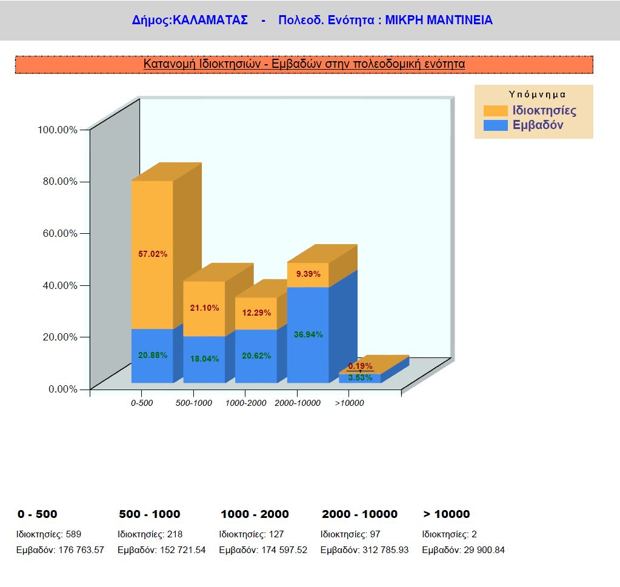

Προτεινόμενος κοινωνικός εξοπλισμός

Με την πρόταση της ολοκλήρωσης της ΠΜ και μετά την εκδίκαση των ενστάσεων της 2^{ης} ανάρτησης με την οποία έγιναν αλλαγές στην πρόταση που αναρτήθηκε το 2009 (που αποτελεί δεδομένο για την παρούσα μελέτη) , προτείνεται ο παρακάτω κοινωνικός εξοπλισμός στην έκταση των 958798.16τμ που απομένει προς πολεοδόμηση. (αφαιρούνται η έκταση των ρεμάτων και των εκτάσεων εκτός σχεδίου).

ΧΡΗΣΗ | ΕΜΒΑΔΟ(τμ) | ΠΛΗΘΟΣ Ο.Τ. | ΕΙΔΟΣ /  ΕΜΒΑΔΟ(τμ) /ΠΟΣΟΣΤΟ
Χώροι Άθλησης | 6449.84 | 4 | ΚΦ  / 16562.31  /1.73%
Εκκλησίες | 275.74 | 2
Εκπαίδευση | 5569.54 | 2
Πολιτιστικός χώρος | 3112.56 | 1
Πολιτιστικές λειτουργίες | 1154.63 | 1
Χώροι Πρασίνου | 45265.99 | 55 | ΚΧ  / 316225.58  /32.98%
Χώροι Στάθμευσης | 3929.50 | 16
Πλατείες | 5840.60 | 10
Οδοί | 146636.83
Πεζόδρομοι | 85032.17
Παιδ. Χαρές | 3822.31 | 11
Παραλιακό Πράσινο | 24143.99
Κοινόχρηστοι χώροι | 1554.19 | 10
Ο.Τ. Κατοικία κλπ | 626010.27 | 150 | ΟΤ  / 626010.27  / (65.29%)
ΣΥΝΟΛΑ | 958798.16 | 262

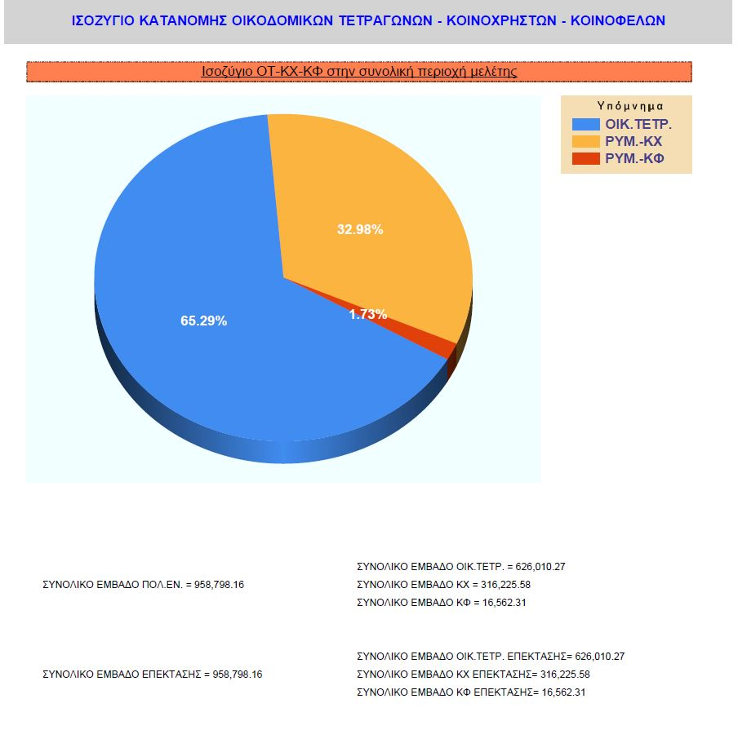

Διερεύνηση δυνατότητας δημιουργίας Κοινόχρηστων και Κοινωφελών Χώρων από εισφορές σε γη

Για να διαπιστώσουμε την επάρκεια των εισφορών σε γη για την διάνοιξη των προτεινόμενων χώρων κοινωνικού εξοπλισμού, υπολογίστηκε το σύνολο της εισφοράς γης και το σύνολο προβλεπόμενων κοινόχρηστων και κοινωφελών χώρων στην περιοχή .
Οι εισφορές σε γη υπολογίστηκαν σύμφωνα με τις διατάξεις του Ν 4315/2014
Άρθρο 1 παρ. 4, ποσοστά επί της επιφάνειας κάθε ιδιοκτησίας.
0-500 : 10%
500-1000 : 20%
1000-2000 : 30%
2000-10000 : 40%
Πάνω από 10000 : 50%

και το ισοζύγιο γης διαμορφώνεται ως εξής:
165923τμ. (Εισφορές ιδιοκτησιών) – 207443 τμ. (απαιτούμενοι ΚΧ+ΚΦ χώροι ) = 41520τμ έλλειμμα.
Πρέπει να τονιστεί ιδιαίτερα ότι οι οφειλές από τις ιδιοκτησίες που ανέρχονται σε 45482τμ δεν θα είναι όλες πολεοδομικά αξιοποιήσιμες με αποτέλεσμα το έλλειμα να αυξηθεί αρκετά.
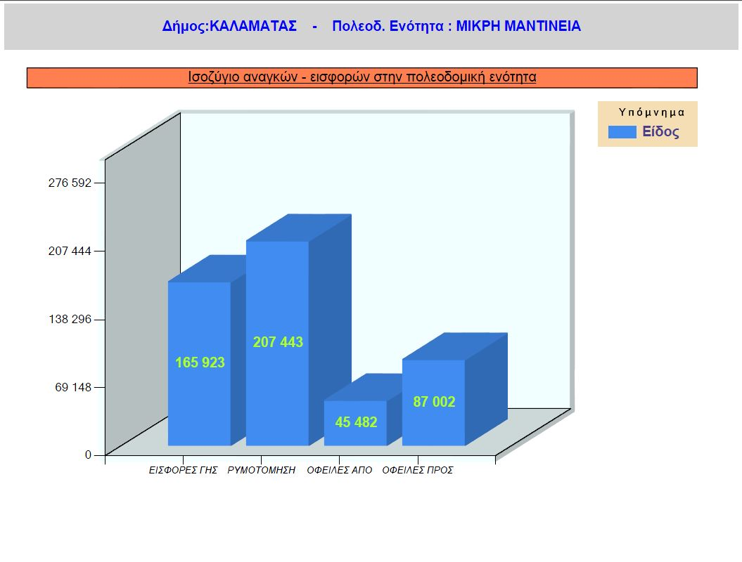.

Διαπιστώνοντας λοιπόν τα παραπάνω το επόμενο κρίσιμο σημείο είναι η σύνταξη του πολεοδομικού κανονισμού ώστε οι προτεινόμενες αρτιότητες να ανταποκρίνονται στα μεγέθη των οικοπέδων της περιοχής μελέτης.
Στο παρακάτω διάγραμμα βλέπουμε την κατανομή των εναπομεινάντων τμημάτων των ιδιοκτησιών μετά την εφαρμογή της ρυμοτομίας
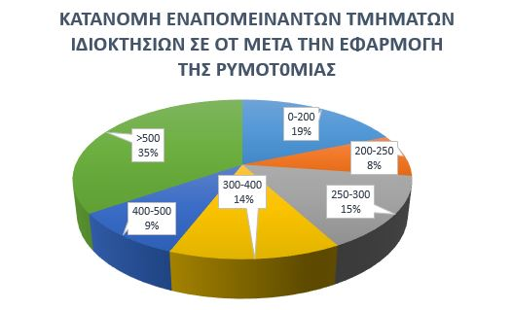

Από την παρατήρηση του παραπάνω διαγράμματος διαπιστώνουμε ότι ένα μεγάλο μέρος των τμημάτων αυτών με ποσοστό 81% είναι πάνω από 200τμ ενώ το 73% είναι πάνω από 250τμ ενώ ένα μικρό τμήμα της τάξης του 35% είναι πάνω από 500τμ. Έτσι εκτιμούμε ότι αρτιότητα της τάξης των 250τμ θα περιορίσει πολύ μελλοντικά προβλήματα κατά την σύνταξη της πράξης εφαρμογής.

